**ALGORITMA DAN STRUKTUR DATA**

**Object**

**Lavina 2341760062**

1. Tentukan sebuah object yang ada di sekitar Anda, serta tentukan atribut (minimal 4) dan method (minimal 3) yang dimiliki oleh object tersebut!

**Jawab :**

Object -> Kucing

Atribut -> warna bulu, ras, umur

Method -> mengeong, memakan, melompat

1. Pada Sistem Informasi Manajemen Peminjaman Ruang Kelas JTI, tentukan apa saja object-nya!

**Jawab :** ruang, pengguna, peminjaman, pengelola

1. Terdapat sebuah class bernama **BangunRuang**, dengan dua object **PrismaSegitiga** dan **Balok** seperti pada gambar berikut. Buatlah class diagram dari **BangunRuang** tersebut!

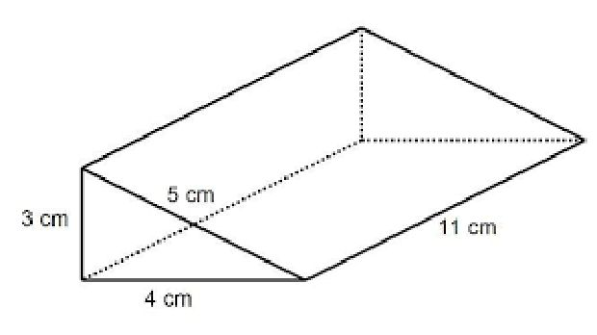 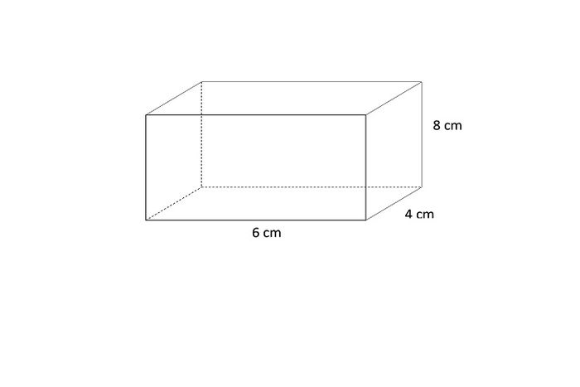

**Jawab :**

|  |
| --- |
| **BangunRuang** |
| jenis: String  panjang: double  lebar: double  tinggi: double  pjgSisiMiring: double |
| hitungLuasPermukaan(panjang: double, lebar: double, tinggi: double, pjgSisiMiring: double): void  hitungVolume(panjang: double, lebar: double, tinggi: double, pjgSisiMiring: double): void |